МИНИСТЕРСТВО ЗДРАВООХРАНЕНИЯ РОССИЙСКОЙ ФЕДЕРАЦИИ

ФАРМАКОПЕЙНАЯ СТАТЬЯ
__________________________________________________________________
Термопсиса ланцетного трава ФС
Thermopsidis lanceolatae herba Взамен ГФ XI, вып. 2, ст. 59
__________________________________________________________________
Собранная в начале цветения до появления плодов и высушенная трава дикорастущего многолетнего травянистого растения термопсиса ланцетного – Thermopsidis lanceolata R. Br., сем. бобовые – Fabaceae.
ПОДЛИННОСТЬ
Внешние признаки. Цельное сырье. Цельные или частично измельченные стебли с листьями и цветками. Стебли простые или ветвистые, бороздчатые, слабоопушенные, длиной до 30 см. Листья очередные, тройчатые на коротких черешках (4-7 мм), с продолговатыми или продолговато - ланцетными листочками длиной 30-60 мм, шириной 5-12 мм. Сверху почти голые, снизу покрытые прижатыми волосками. Прилистники ланцетные, почти вдвое короче листа, опушены прижатыми волосками. Цветки собраны мутовками в негустую верхушечную кисть. Чашечка колокольчатая, пятизубчатая с неравными по длине зубцами, опушена прижатыми волосками. Венчик мотыльковый, желтый, длиной 25-28 мм, верхний лепесток (флаг) с почти округлым отгибом, на верхушке с глубоким и узким вырезом; два боковых лепестка (крылья) лишь немного короче флага; нижние сросшиеся лепестки (лодочка) в 1,5-2 раза шире крыльев. Тычинок 10, все свободные; пестик 1 с тонким изогнутым столбиком и верхней одногнездной шелковисто - опушенной завязью.
Цвет стеблей и листьев серовато - зеленый. Запах слабый, своеобразный. Вкус не определяется (сырье ядовито).
Измельченное сырье. Кусочки стеблей, листьев и цветков различной формы, проходящие сквозь сито с размером отверстий 7 мм. Цвет кусочков стеблей и листьев серовато – зеленый, цветков - желтый. Запах слабый, своеобразный. Вкус не определяется (сырье ядовито).
Порошок. Кусочки различной формы проходящих сквозь сито с размером отверстий 2 мм. Цвет серовато-зеленый с желтыми вкраплениями. Запах слабый, своеобразный, вкус не определяют (сырье ядовито).
Микроскопические признаки. Цельное сырье. При рассмотрении листа с поверхности видны многоугольные клетки верхнего эпидермиса со слабоизвилистыми стенками, нижнего - с более извилистыми. Местами, особенно на верхнем эпидермисе, стенки клеток имеют четковидные утолщения. Устьица овальные, окружены 3-5 побочными клетками (аномоцитный тип), погруженные, преобладают на нижней стороне листа. Волоски многочисленные, двухклеточные и состоят из короткой базальной клетки и длинной терминальной, прижатой к поверхности листа. У одних волосков терминальная клетка длинная, с толстой, снаружи крупнобугристой поверхностью и узкой полостью, у других она несколько короче, с тонкой оболочкой и гладкой поверхностью. Клетки эпидермы у основания волосков образуют многолучевую розетку. При отрыве волоска в центре розетки виден круглый валик. При рассмотрении микропрепарата чашечки видны многочисленные двухклеточные волоски с короткой базальной клеткой.
В клетках эпидермиса листа, стебля, чашелистиков чашечки видны многочисленные сферокристаллы фенологликозида термопсиланцина, легко растворимые в щелочи. Они желтовато-бурого цвета разнообразной формы – от круглой, овальной, почкообразной до веерообразной и разветвленной.
При рассмотрении микропрепарата лепестков с поверхности видны извилистостенные клетки эпидермиса, трехбороздные пыльцевые зерна.
Клетки эпидермиса стебля прозенхимные, вытянутые по длине с редкими волосками.
Измельченное сырье. Видны обрывки клеток эпидермиса с устьицами, розетками, со сферокристаллами, многочисленные волоски, обрывки сосудов.
Порошок. Видны обрывки эпидермиса с устьицами, розетками и иногда сферокристаллами, многочисленные обрывки волосков, паренхимы и сосудов.
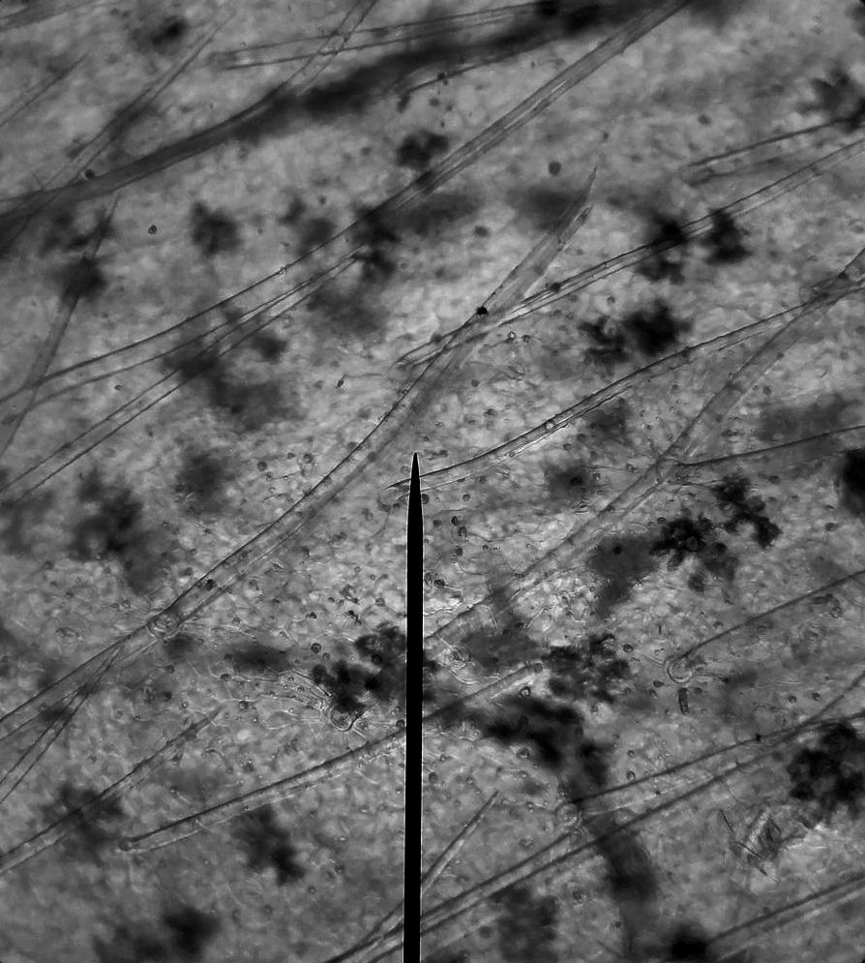
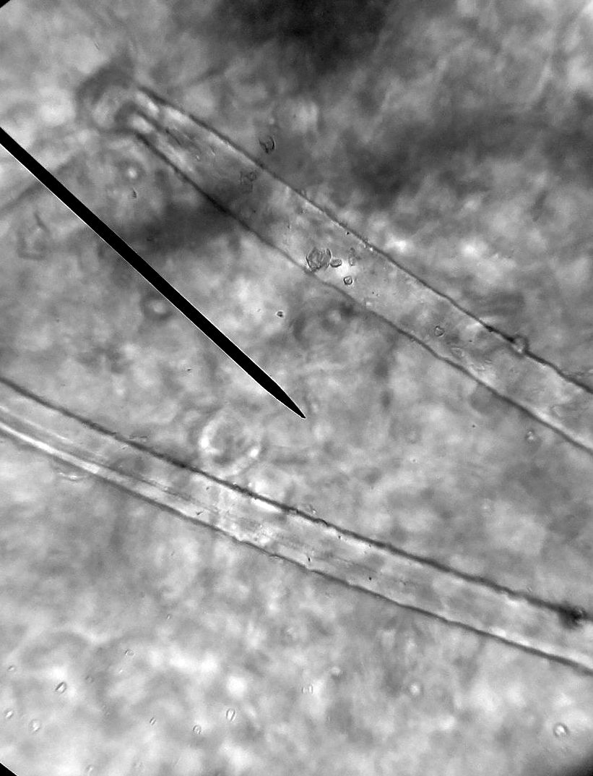
Рис.2. Фрагмент волоска листа с крупнобугристой поверхностью (х1000)
Рис.4. Сферокристаллы фенологликозида термопсиланцина в эпидермисе листа (х400)

Рисунок 1 - Волоски листа с крупнобугристой и гладкой поверхностью и сферокристаллы (400×)
Рисунок 2 - Фрагмент волоска листа с крупнобугристой поверхностью (1000×)

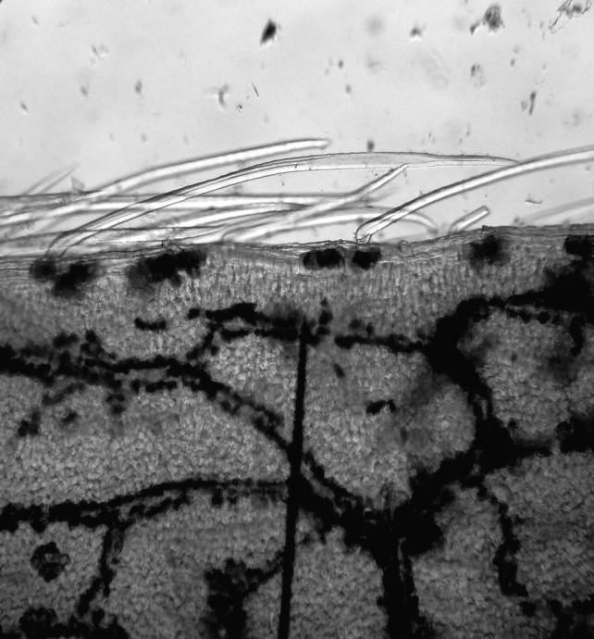
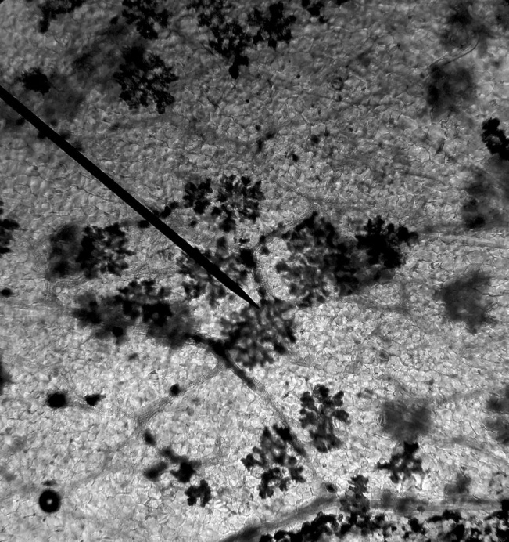
Рисунок 3 -. Волоски по краю листа (400×)
Рисунок 4 - сферокристаллы фенологликозида термопсиланцина в эпидермисе листа (400×)

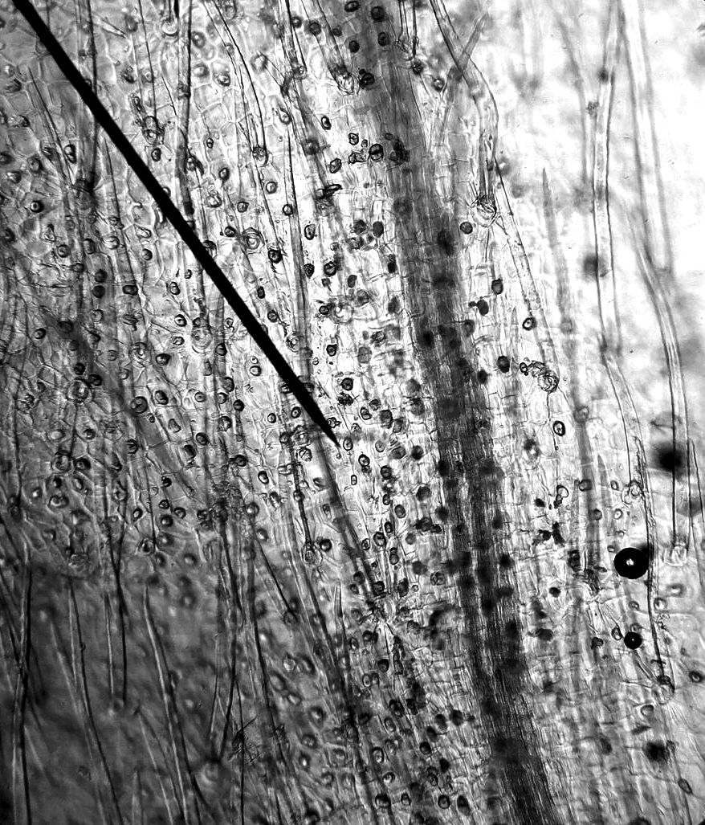
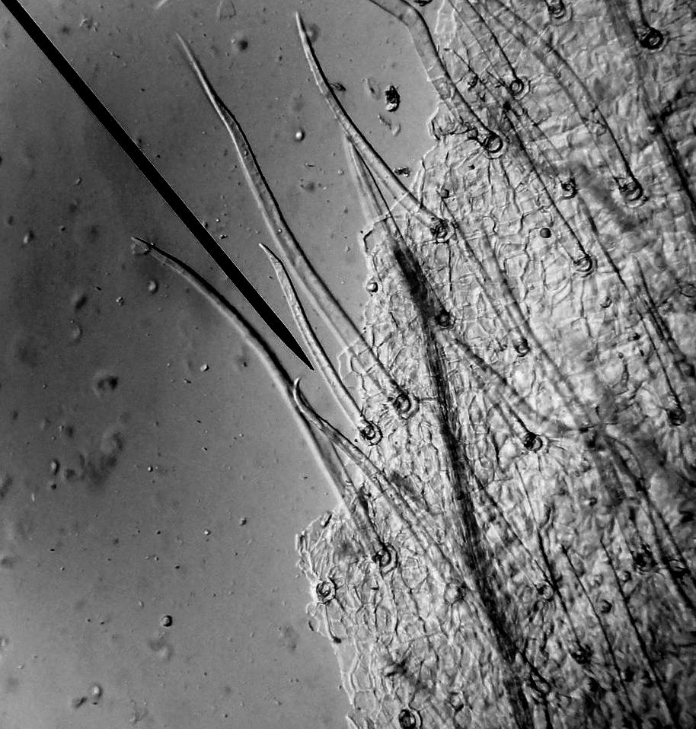
Рисунок 8 - Волоски чашечки (400×)
Рисунок 7 - Волоски чашечки, пыльцевые зерна трехбороздные (400×)

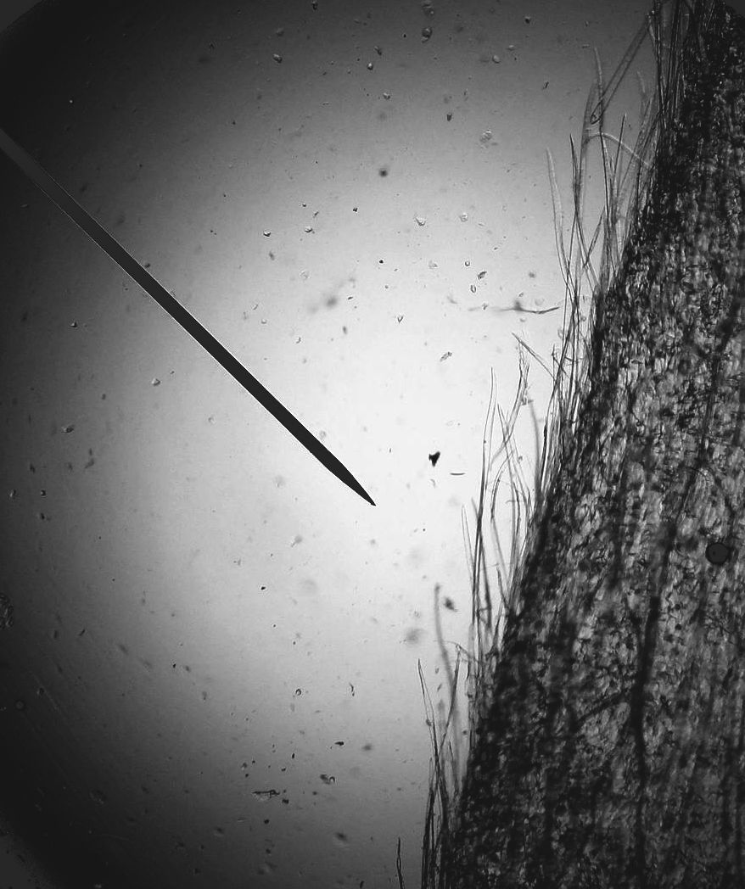
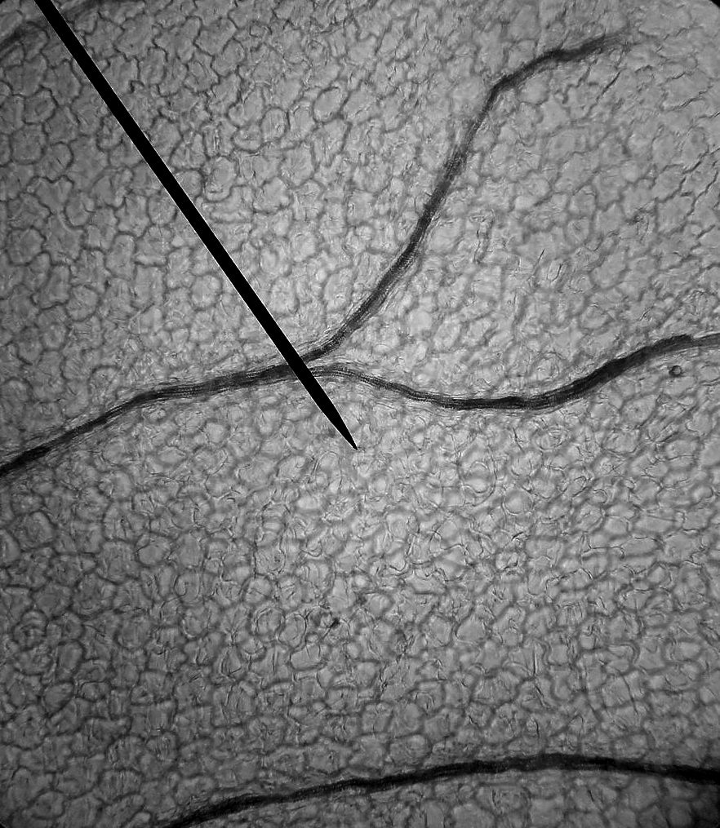

Рисунок 10 - Извилистостенный эпидермис венчика (1000×)

Рисунок 9 - Волоски по краю чашечки (100×)

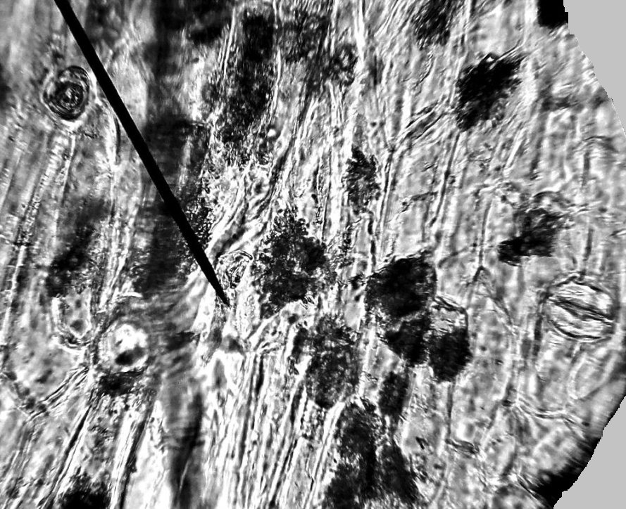
Рисунок 11 - Эпидермис стебля, прозенхимные клетки, устьица, сферокристаллы (1000×)

Определение основных групп биологически активных веществ
- Тонкослойная хроматография
На линию старта аналитической хроматографической пластинки со слоем силикагеля с флуоресцентным индикатором на алюминиевой подложке размером 10 × 15 см наносят полосой испытуемый раствор (см. раздел «Количественное определение» приготовление раствора А), рядом с полосой – 5 мкл раствора стандартного образца (СО) цитизина. Пластинку с нанесенными пробами сушат на воздухе в течение 5 минут, помещают в камеру, предварительно насыщенную в течение 1 ч смесью растворителей: хлороформ - ацетон-этанол - аммиак 25 % (20:20:3:1) и хроматографируют восходящим способом. Когда фронт растворителя пройдет около 80 – 90 % длины пластинки от линии старта, ее вынимают из камеры, сушат в вытяжном шкафу в течение нескольких минут и проявляют реактивом Драгендорфа.
На хроматограмме должны обнаружиться 3 оранжевые зоны, в том числе на уровне пятна цитизина.
2. 1,0 г измельченного сырья экстрагируют 10 мл хлористоводородной кислоты раствора 1 % на кипящей водяной бане в течение 5 минут. Извлечение охлаждают и фильтруют. 0,5 мл фильтрата помещают в пробирки, прибавляют по 0,5 мл реактивов. Присутствие алкалоидов в фильтрате устанавливают с помощью общих реакций на алкалоиды: с реактивом Вагнера – Бушарда (I₂·2KI) – бурый осадок; с реактивом Драгендорфа (BiI₃·KI) – оранжево – красный осадок; с кислотой фосфорномолибденовой (H₇P(Mo₂O₇)₆ · H₂O ) – желтоватый осадок; с кислотой кремневольфрамовой (SiO₂·12WO₃·4 H₂O) – беловатый осадок; с кислота пикриновой – желтый осадок.
ИСПЫТАНИЕ
Влажность. Цельное сырье, измельченное сырье, порошок - не более 13 %.
Зола общая. Цельное сырье, измельченное сырье, порошок - не более 8 %.
Зола, нерастворимая в хлористоводородной кислоте. Цельное сырье, измельченное сырье, порошок - не более 4%.
Измельченность сырья. Цельное сырье. измельченных частиц, проходящих сквозь сито с отверстиями размером 1 мм, – не более 5 %. Измельченное сырье. частиц, не проходящих сквозь сито с отверстиями диаметром 7 мм, не более 5 %; частиц, проходящих сквозь сито с отверстиями размером 0,5 мм, не более 5 %; Порошок. частиц, не проходящих сквозь сито с отверстиями размером 0,18 мм, не более 5%.
Посторонние примеси
Плоды. Цельное сырье, измельченное сырье - не более 1 %.
Побуревших частей травы и корней (в том числе отделенных при анализе). Цельное сырье, измельченное сырье - не более 4 %;
Органической примеси. Цельное сырье, измельченное сырье - не более 2%.
Минеральной примеси. Цельное сырье, измельченное сырье, порошок - не более 1%.
Тяжелые металлы. В соответствии с требованиями ОФС «Определение содержания тяжелых металлов и мышьяка в лекарственном растительном сырье и лекарственных растительных препаратах».
Радионуклиды. В соответствии с требованиями ОФС «Определение содержания радионуклидов в лекарственном растительном сырье и лекарственных растительных препаратах».
Остаточные количества пестицидов. В соответствии с требованиями ОФС «Определение содержания остаточных пестицидов в лекарственном растительном сырье и лекарственных растительных препаратах».
Микробиологическая чистота. В соответствии с требованиями ОФС «Микробиологическая чистота».
Количественное определение. Цельное сырье, измельченное сырье, порошок: сумма алкалоидов в пересчете на термопсин не менее 1,5 %.
Аналитическую пробу сырья измельчают до размера частиц, проходящих сквозь сито с отверстиями диаметром 1 мм.
Около 10,0 г (точная навеска) измельченного сырья помещают в колбу вместимостью 250 мл, прибавляют 100 мл хлористого метилена и 5 мл аммиака раствора 25 %, закрывают пробкой и встряхивают на вибрационном встряхивателе в течение 2 ч или оставляют при комнатной температуре на 15 ч, после чего встряхивают еще 30 мин. Органическое извлечение фильтруют через вату (раствор А). 50,0 мл Раствора А переносят в колбу вместимостью 100 мл и хлористый метилен отгоняют до объема 1-2 мл. Оставшийся хлористый метилен удаляют продуванием воздуха. К остатку прибавляют пипеткой 2 мл натрия гидроксида раствора 0,1М и растирают стеклянной палочкой до полного исчезновения комочков, затем прибавляют пипеткой 8 мл воды и перемешивают 2-3 мин. К содержимому прибавляют пипеткой 10 мл хлористоводородной кислоты раствора 0,1М, осторожно перемешивают и оставляют на 8-10 мин, затем встряхивают на вибрационном встряхивателе 8-10 мин и фильтруют через тройной бумажный складчатый фильтр диаметром 7 см (раствор Б).
10,0 мл раствора Б переносят в колбу вместимостью 50 мл, прибавляют 10 мл воды, 2 капли метилового красного раствора и оттитровывают избыток кислоты натрия гидроксида раствором 0,1М до появления желтого окрашивания.
Параллельно проводят контрольный опыт. В колбу вместимостью
50 мл помещают 1 мл натрия гидроксида раствора 0,1М, прибавляют 4 мл воды и 5 мл хлористоводородной кислоты раствора 0,2М, перемешивают, прибавляют 2 капли метилового красного раствора и оттитровывают избыток кислоты натрия гидроксида раствором 0,1М до появления желтого окрашивания.
Содержание суммы алкалоидов в пересчете на термопсин в абсолютно сухом сырье в процентах (X) вычисляют по формуле:

$$X=\frac{(V_{1}−V_{2})⋅0,\text{0244}⋅\text{100}⋅\text{20}⋅\text{100}⋅\text{100}}{\text{50}⋅\text{10}⋅а⋅(\text{100}−W)}=\frac{(V_{1}−V_{2})⋅0,\text{0244}⋅4⋅\text{100}⋅\text{100}}{a⋅(\text{100}−W)}$$
где 0,0244 – количество алкалоидов в пересчете на термопсин, соответствующее 1 мл хлористоводородной кислоты раствора 0,1М, г;
V₁ – объем натрия гидроксида раствора 0,1М, пошедшего на титрование контрольного опыта, г;
V₂ – объем натрия гидроксида раствора 0,1М, пошедшего на титрование испытуемого раствора, мл;
а – навеска сырья, г;
W – влажность сырья, %.

Упаковка, маркировка и транспортирование. В соответствии с требованиями ОФС «Упаковка, маркировка и транспортирование лекарственного растительного сырья и лекарственных растительных препаратов».
Хранение. В соответствии с требованиями ОФС «Хранение лекарственного растительного сырья и лекарственных растительных препаратов».

